Tarea 4 SGE
Actividad 1 – Configurar los datos de la empresa
Nos vamos a ajustes y ahí veremos un apartado de compañía para configurar
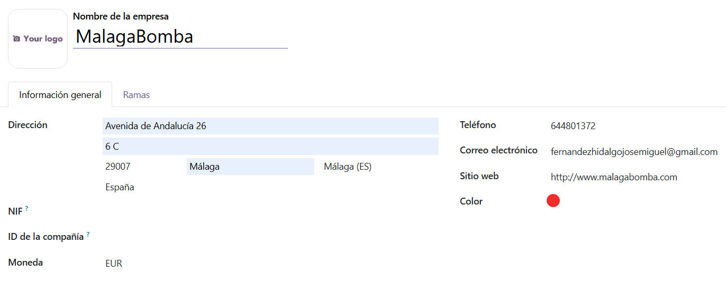
Actividad 2 – Crear dos usuarios con distintos perfiles
Nos vamos a usuarios y compañías le damos a nuevo usuario y creamos
Un usuario con perfil de Administrador o Responsable de ventas
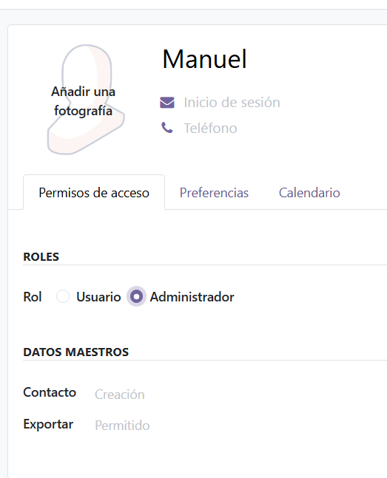

Un usuario con perfil más limitado (solo lectura, empleado básico, etc.)
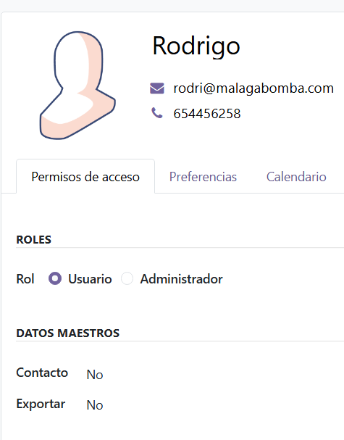
Actividad 3 – Activar un módulo adicional
Yo en mi caso he activado el modulo web
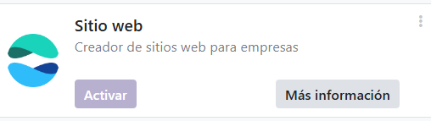
He elegido este modulo por que mi empresa es una empresa malagueña que informa mediante la web a los clientes de eventos en málaga actividades para hacer etc..
